# Krótki opis użyteczności

Aplikacja **KidnApp** ma za zadanie zapewnić użytkownikowi możliwość wysyłania wiadomości tekstowej oraz lokalizacji w sytuacji kryzysowej do wybranych numerów co 3 minuty, aż do wyłączenia alarmu. Użytkownik ma możliwość stworzenia własnej wiadomości tekstowej. Aplikacja napisana jest w języku angielskim.

# Opis działania aplikacji:

W poniższym rozdziale zostanie przedstawiony opis działania poszczególnych funkcji w aplikacji.

## Wyrażenie zgód

Pierwszym komunikatem po otwarciu aplikacji jest zapytanie o udzielenie zgody na dostęp do:

* lokalizacji,
* kontaktów,
* wysyłania wiadomości.

Jeżeli użytkownik chce korzystać z aplikacji wymagane jest udzielenie wszystkich trzech zgód. Komunikat przedstawiony jest na Rysunku 1.

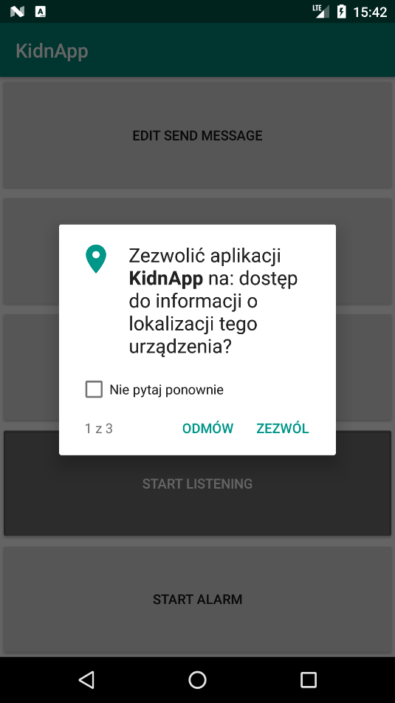

Rysunek Wyrażenie zgody

## Menu główne aplikacji

Menu główne złożone jest z pięciu przycisków umieszczonych jeden pod drugim zagnieżdżonych w LinearLayout. Dzięki takiej konfiguracji menu główne aplikacji prezentuje się dobrze zarówno w pionie jak i poziomie.

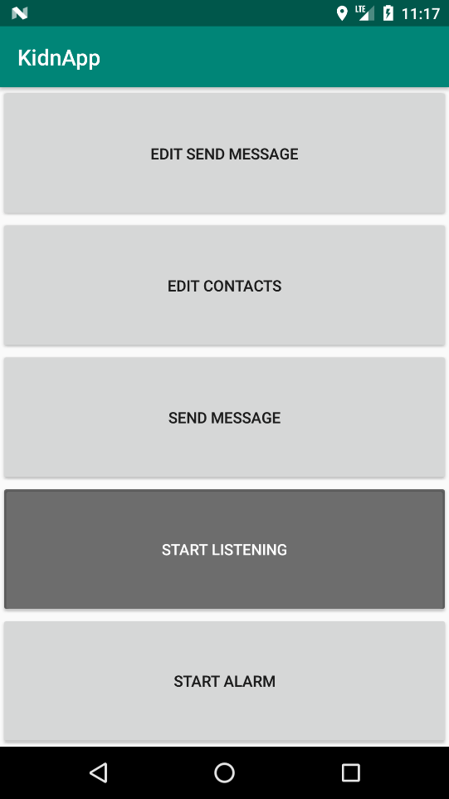 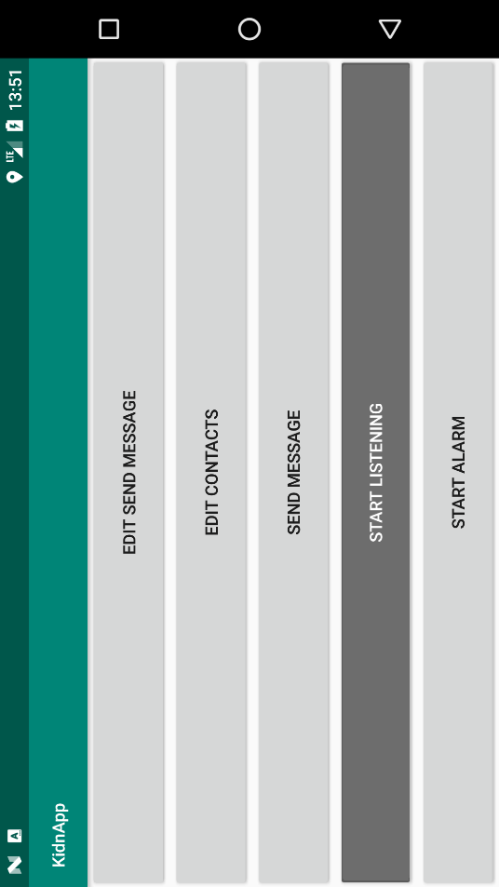

Rysunek Menu główne

Funkcjonalności ukryte pod przyciskami zostaną szczegółowo opisane poniżej.

## Edycja wiadomości

Jak zostało wspomniane we wstępie aplikacja posiada możliwość zmiany wiadomości wysłanej w razie alarmu. W wersji pierwotnej wiadomość brzmi: „*Please come ASAP. I need you because I am in danger !!!*”. Wiadomość przetrzymywana jest w bazie SQLite. Dodatkowo został okodowany przycisk akceptacji na wysuwnej klawiaturze i pozwala od razu po wciśnięciu „Enter” przejść do okna głównego.

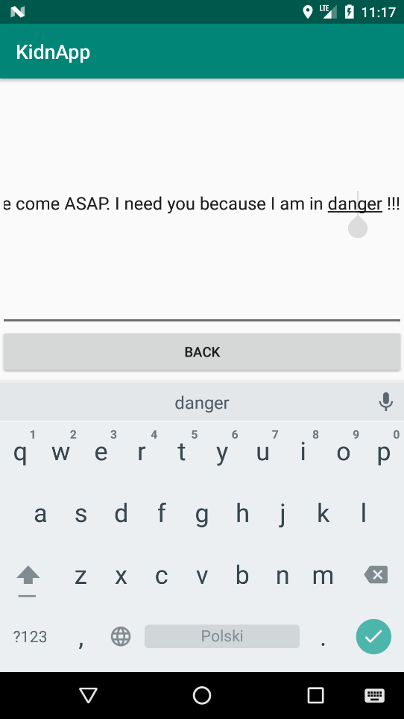

Rysunek Edycja wiadomości

## Edytuj kontakty

Po wciśnięciu drugiego od góry przycisku na menu głównym Zostajemy przeniesieni do ekranu ukazującego listę kontaktów do których zostaje wysyłana wiadomość w razie alarmu. Kontakty można dodawać klikając przycisk „ADD NEW CONTACT”. Zostajemy wtedy przeniesieni do aplikacji odpowiadającej wyświetlanie kontaktów w telefonie. Po kliknięciu w wybrany kontakt zostaje on dodany do listy w poprzednim menu. Dodatkowo zostało stworzone zabezpieczenie by nie dodać dwa razy tego samego numeru do bazy. Gdy chcemy usunąć kontakt wystarczy dłużej przytrzymać jego nazwę. Ukaże się wtedy komunikat z zapytaniem. Po przyciśnięciu „OK” zostanie usunięty kontakt z listy. Oczywiśnie można znowu dodać ten sam kontakt. Lista kontaktów przytrzymywana jest w bazie SQLite.

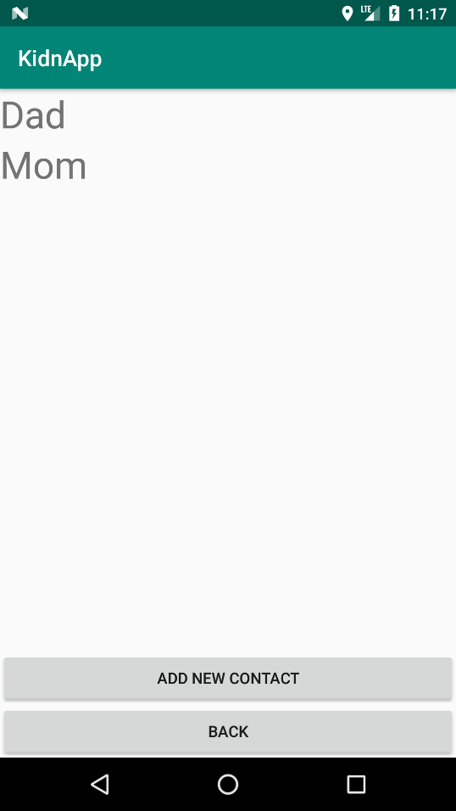 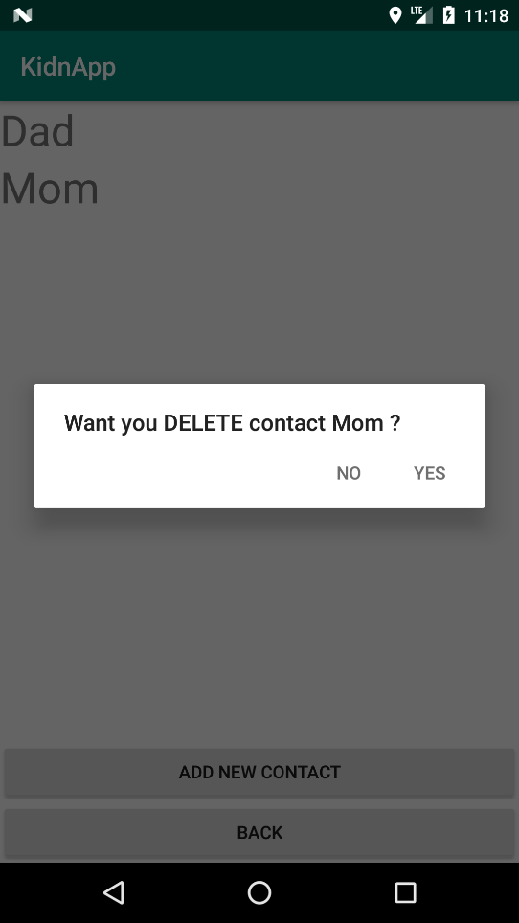

## Wysyłanie wiadomości

Umożliwia wysłanie pojedynczej wiadomości z treścią:

„Please come ASAP. I need you because I am in danger !!! My localization is: 37.4219983, -12.0839983”.

Oczywiście lokalizacja jest uaktualniana na bieżąco. A wiadomość można edytować.

## Nasłuchiwanie

Nasłuchiwanie jest jedną z bardziej złożonych funkcji. Po aktywacji funkcji przyciski edycji wiadomości i kontaktów oraz wysyłania wiadomości zostają dezaktywowane i zostaje włączona procedura nasłuchiwania. Gdy użytkownik przytrzyma 8s przycisk „Volume UP/DOWN” zostaje włączony alarm oraz zostaje wyświetlony krótki komunikat „Alarm”. Funkcja działa w tle i nie wpływa w żadnym stopniu na zwykłe działanie przycisku głośności dlatego może on być używany standardowo w innych aplikacjach. Za działanie funkcji w tle jest użyta klasa „Services”. Dodatkowo została zaprojektowana komunikacja „ServiceCallbacks” do komunikacji asynchronicznej z klasą „MainActivity”.

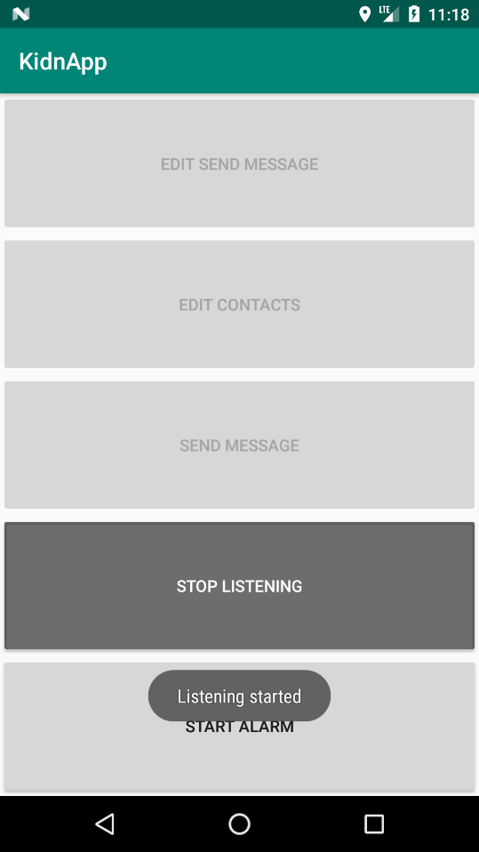

Rysunek Włączona funkcja nasłuchiwania

## Alarm

Gdy alarm zostanie uruchomiony co 3 minuty zostaje wysłana wiadomość, aż do czasu wyłączenia go przyciskiem „STOP ALARM”. Oczywiście wątek działa w tle i żeby go wyłączyć trzeba wejść w aplikację. Również jak w przypadku nasłuchiwania została użyta klasa „Services” do uruchomienia usługi w tle oraz „ServiceCallbacks” do komunikacji asynchronicznej i oraz „TimerTask” do pętli wysyłania wiadomości.

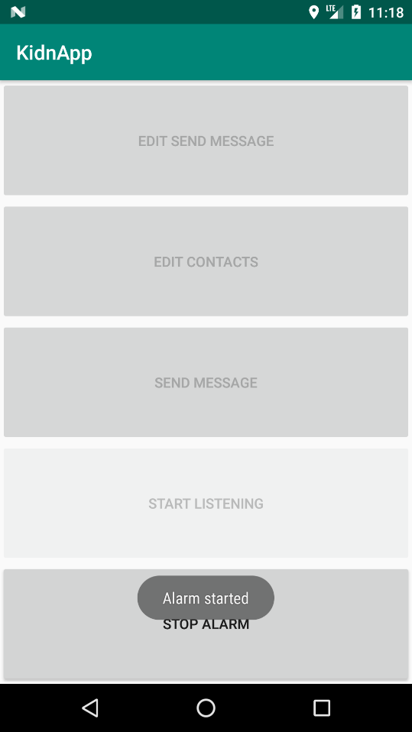

Rysunek Włączony alarm

# Podsumowanie

Aplikacja jak było zamierzone w projekcie spełnia swoje zadanie. Podczas programowania poszczególnych funkcjonalności należało zmierzyć się z niecodziennymi problemami ponieważ aplikacja działa niestandardowo w tle cały czas nasłuchując 8-sekundowego naciśnięcia klawisza głośności. Z funkcjonalności dodatkowych został zaprogramowany odczyt danych z czujnika GPS oraz użyta SQLite. Dodatkowo została dodana funkcja startu aplikacji wraz z systemem operacyjnym dzięki czemu można od razu włączyć proces nasłuchiwania. Przy chęci dalszej pracy nad aplikacją można by dodać inne języki niż angielski do czego aplikacja jest w połowie przygotowana. Kod programu zamieszczony zostaje w repozytorium git@bitbucket.org:student218518/lokalizeandroidapp.git